План отключений потребителей
Дата | Время | Отключаемые объекты и  территории | Причина отключения
10.10.19 | 10⁰⁰-17⁰⁰ | с. Фомино, часть ул.: Береговая, Клубная, Лесная, Мира, Пионерская, Садовая, Советская, Солнечная | ВЛ 0,4 №1 от ТП-75 замена опор.
10.10.19 | 09⁰⁰-13⁰⁰ | с. Маслово, часть ул.: Береговая, Партизанская, Победы, Гаражная. | ТО ТП-246.
10.10.19 | 13⁰⁰-17⁰⁰ | с. Пичугино полностью. | ТО ТП-252.
10.10.19 | 13⁰⁰-17⁰⁰ | пос. Заозерный, часть ул. Заречная. | ВЛ 0,4 №1,2 от ТП-310 Замена бандажей

Уважаемые потребители электроэнергии!
Во времени отключения и включения объектов будут незначительные корректировки, но объект не может быть обесточен ранее заявленного времени.
Возможны незапланированные перерывы в электроснабжении для производства внеплановых кратковременных работ и ликвидации аварий без предупреждения.
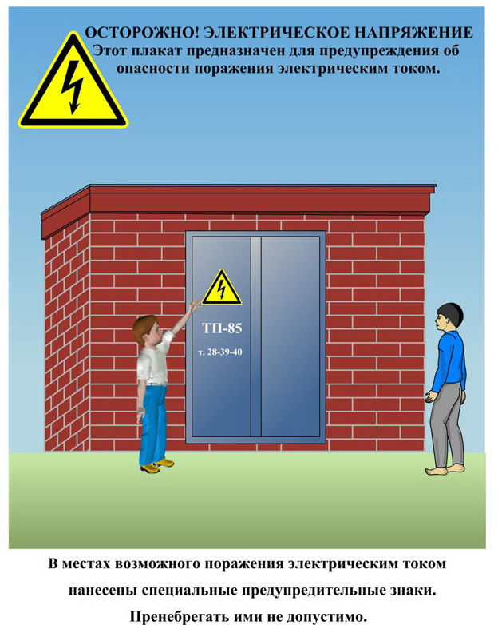
Сообщите о возможных местах поражения электрическим током!
Телефон диспетчера РЭС 3-13-01 круглосуточно.

